Cauã Costa Alves – 855926

Objetivo: Implementar, comparar e justificar as escolhas de projeto de três algoritmos de árvore de decisão:
• ID3 (ganho de informação; atributos categóricos),
• C4.5 (razão de ganho; lida com contínuos),
• CART (índice de Gini; divisões binárias).
Você deverá:
1. implementar os três algoritmos do zero (sem usar DecisionTreeClassifier para treinar; ele pode ser usado apenas como baseline de verificação);
2. explicar todas as decisões técnicas tomadas;
3. mostrar as saídas (árvore aprendida, métricas e artefatos pedidos) para os dataset descritos abaixo.
Observação:
Para todas as listas que envolvem a implementação das funções em Python, solicita-se que:
1. Todas as discussões das questões devem estar contidas na lista. Ou seja, todas as decisões e explicações necessárias precisam estar na lista, que só pode ser entregue em PDF. Listas em qualquer outro formato serão zeradas.
2. Os links para os códigos desenvolvidos devem estar inseridos na lista, com as devidas permissão de acesso. Listas sem permissão de acesso serão zeradas.
3. Este código desta lista deverá estar disponível como biblioteca do python. Mostre como instalar a biblioteca e mostre também todas as saídas dos códigos no próprio PDF.
4. Adicione o link da biblioteca no PDF
Questão 01
Dataset 1 sugerido
Titanic — sobrevivência (Kaggle).
• Target: Survived (0/1)
• Atributos (use ao menos estes): Pclass (1/2/3), Sex, Age, SibSp, Parch, Fare, Embarked (C/Q/S).
• Motivos: mistura de variáveis categóricas e contínuas; classe desbalanceada moderada; fácil interpretação.
Dataset 2 sugerido
Play Tennis (14 linhas, atributos categóricos), clássico para conferir se o ID3/C4.5 estão corretos antes de ir ao Titanic.
Atributos: Outlook (Sunny/Overcast/Rain), Temperature (Hot/Mild/Cool), Humidity (High/Normal), Wind (Weak/Strong).
Classe: Play (Yes/No).
Entregáveis (um único notebook/relatório)
1. Seção 1 — Preparação dos dados
- Titanic: limpeza de missing values (Age, Embarked, etc.).
- Partição: train/ test (ex.: 80/20, estratificada).
- ID3: justificar discretização de contínuos (p.ex., Age, Fare) —discretization simples.
- C4.5/CART: contínuos tratados nativamente por limiares.
2. Seção 2 — Implementações
2.1 Utilidades comuns
- Cálculo de entropia, ganho de informação, razão de ganho, Gini.
- Procura de melhor divisão:
▪ Categóricos: por valor (ID3/C4.5) ou binarização ótima (CART).
▪ Contínuos: varredura por limiar (ordenar valores únicos; testar pontos médios entre adjacentes).
- Empates (mesmo critério): explicar os critérios de empate
2.2 ID3 (do zero)
- Critério: ganho de informação.
- Atributos categóricos: use o Titanic discretizado.
2.3 C4.5 (do zero)
- Critério: razão de ganho (ganho normalizado pela entropia do split).
- Contínuos: selecionar limiar ótimo; nós multi-ramificados para categóricos.
- Handling de missing: média e moda
2.4 CART (do zero)
- Critério: Gini; splits binários sempre.
- Compare sua árvore com sklearn.tree.DecisionTreeClassifier(criterion="gini").
3. Seção 3 — O que mostrar como “saídas”
Para cada algoritmo (ID3, C4.5, CART), inclua a árvore gerada e mostre as regras obtidas
Respostas
Link Lista 4.
Seção 1: Código - utilitários (imputação, split, discretização):
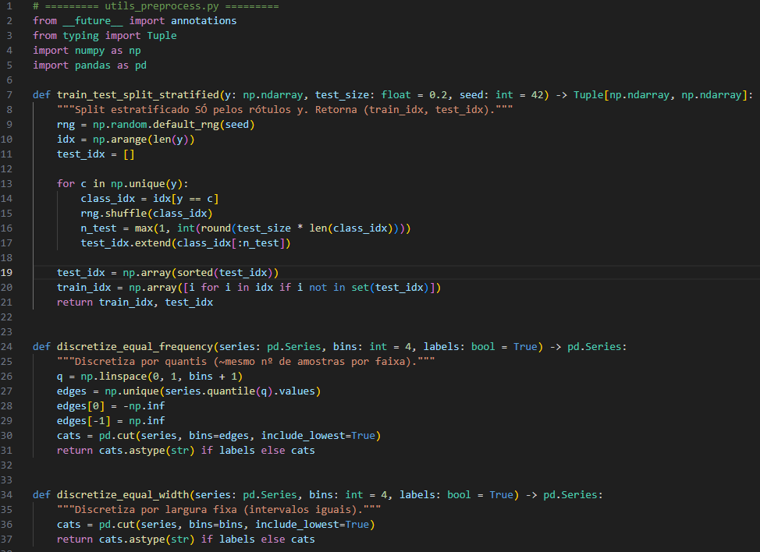 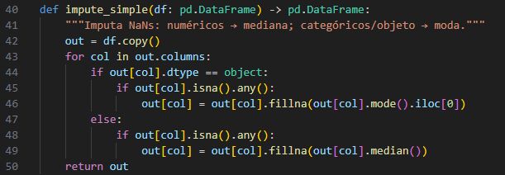

Código - Métricas auxiliares:
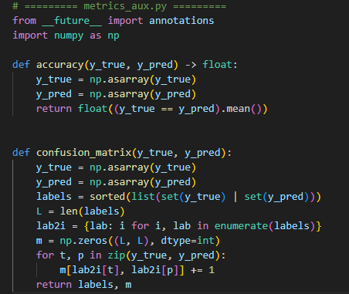

Seção 2:
2.1) Métricas
- Entropia
- Ganho de informação
- Razão de ganho (C4.5)
- Gini (CART)
Como achar o melhor split:
- Categóricos
  - ID3/C4.5: um ramo por valor.
  - CART: sempre binário → busca a melhor bipartição das categorias.
- Contínuos
  - Ordena valores únicos, testa limiares nos pontos médios adjacentes.
  - Escolhe o que maximiza Gain/GainRatio (ID3/C4.5) ou minimiza Gini (CART).
- Empates (mesma pontuação)
- prefere split mais simples (menos ramos/profundidade),
- depois maior nº de amostras válidas,
- em C4.5, menor SplitInfo,
- se ainda empatar, ordem alfabética do atributo (desempate determinístico).

2.2) ID3 (ganho de informação; atributos categóricos)
https://github.com/cauacostaalves/PUCMG/tree/e165801ee03bc001cc77c05065bfc1f224d6b42a/CienciasDaComputa%C3%A7%C3%A3o/Quarto%20Semestre/IA/Listas/Lista%204/Codigos/ID3
2.3) C4.5 (razão de ganho; contínuos por limiar; categórico multi-ramo)
https://github.com/cauacostaalves/PUCMG/tree/e165801ee03bc001cc77c05065bfc1f224d6b42a/CienciasDaComputa%C3%A7%C3%A3o/Quarto%20Semestre/IA/Listas/Lista%204/Codigos/C4.5
2.4) CART (índice de Gini; divisões binárias; categórico por subconjunto)
https://github.com/cauacostaalves/PUCMG/tree/e165801ee03bc001cc77c05065bfc1f224d6b42a/CienciasDaComputa%C3%A7%C3%A3o/Quarto%20Semestre/IA/Listas/Lista%204/Codigos/CART

Seção 3:
3.1) ID3
Acurácia (treino): 0.8808
Acurácia (teste): 0.8034
Matriz de confusão (teste):
labels: 0, 1
| | 0 | 1 |
| - | - | - |
| 0 |99|11|
| 1 |24|44|
Árvore:
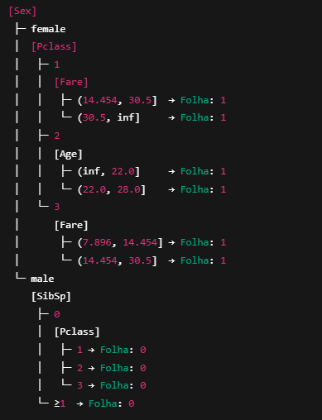

3.2) C4.5
Acurácia (treino): 0.8219
Acurácia (teste): 0.8202
Matriz de confusão (teste):
labels: 0, 1
| | 0 | 1 |
|-| - | - |
|0|103| 7|
|1| 25 |43|
Árvore:
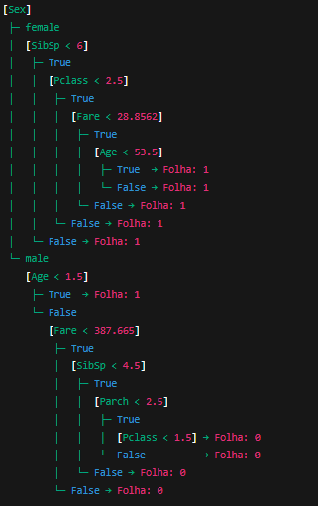

3.3) CART
Acurácia (treino): 0.8682
Acurácia (teste): 0.8258
Matriz de confusão (teste):
labels: 0, 1
| | 0 | 1 |
| -| - | - |
|0|100|10|
|1| 21 |47|
Árvore:
